Fractales
Table des matières
Introduction 1
Caractéristiques 1

Introduction
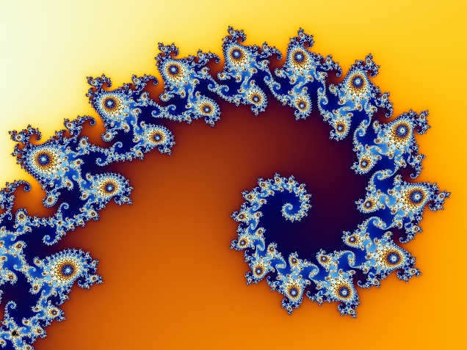
Une figure fractale est un objet mathématique qui présente une structure similaire à toutes les échelles.
C'est un objet géométrique « infiniment morcelé » dont des détails sont observables à une échelle arbitrairement choisie. En zoomant sur une partie de la figure, il est possible de retrouver toute la figure ; on dit alors qu’elle est « auto similaire ».
Les fractales sont définies de manière paradoxale, un peu à l'image des poupées russes qui renferment une figurine plus ou moins identique à l'échelle près : les objets fractals peuvent être envisagés comme des structures gigognes en tout point – et pas seulement en un certain nombre de points. Cette conception hologigogne (gigogne en tout point) des fractales implique cette définition récursive : un objet fractal est un objet dont chaque élément est aussi un objet fractal (similaire).
De nombreux phénomènes naturels – comme le tracé des lignes de côtes ou l'aspect du chou romanesco – possèdent des formes fractales approximatives.

Caractéristiques

Un objet fractal possède au moins l'une des caractéristiques suivantes :
Figure 1 : Courbe de von Koch
- sa dimension de Hausdorff est strictement supérieure à sa dimension topologique. Cette caractéristique est généralement prise comme définition même d'un objet fractal. Pour exprimer la chose autrement, un réseau d'irrigation est un déploiement de lignes (« en 1D ») qui offre des caractéristiques commençant à évoquer une surface (« en 2D »). La surface du poumon (« en 2D ») est repliée en une sorte de volume (« en 3D »). De façon imagée, les fractales se caractérisent par une sorte de dimension non entière. (Mandelbrot ne considère pas cette définition comme tout à fait satisfaisanteNote 1) ;
- il a des détails similaires à des échelles arbitrairement petites ou grandes ;
- il est trop irrégulier pour être décrit efficacement en termes géométriques traditionnels ;
- il est exactement ou statistiquement autosimilaire, c'est-à-dire que le tout est semblable à une de ses parties
Des exemples de figures fractales sont fournis par les ensembles de Julia, de Fatou et de Mandelbrot, la fractale de Lyapunov, l'ensemble de Cantor, le tapis de Sierpinski, le triangle de Sierpinski, la courbe de Peano ou le flocon de Koch. Les figures fractales peuvent être des fractales déterministes ou stochastiques. Elles apparaissent souvent dans l'étude des systèmes chaotiques.
Les figures fractales peuvent être réparties n trois grandes catégories :
- Les systèmes de fonctions itérées. Ceux-ci ont une règle de remplacement géométrique fixe (l'ensemble de Cantor, le tapis de Sierpinski, le triangle de Sierpinski, la courbe de Peano, le flocon de Koch) ;
- Les fractales définies par une relation de récurrence en chaque point dans un espace (tel que le plan complexe). Des exemples de ce type sont les ensembles de Mandelbrot et la fractale de Lyapunov ;
- Les fractales aléatoires, générées par des processus stochastiques et non déterministes, par exemple les paysages fractals.
De toutes ces figures fractales, seules celles construites par des systèmes de fonctions itérées affichent habituellement la propriété d'autosimilitude, signifiant que leur complexité est invariante par changement d'échelle.
Des formes fractales approximatives sont facilement observables dans la nature. Ces objets ont une structure autosimilaire sur une échelle étendue, mais finie : les nuages, les flocons de neige, les montagnes, les réseaux de rivières, le chou-fleur ou le brocoli, et les vaisseaux sanguins.
